**GUIA DE TRABAJO Y ENTRENAMIENTO EN CASA**

**EDUCCIÓN FÍSICA 2020.**

**NOMBRE ESTUDIANTE: \_\_\_\_\_\_\_\_\_\_\_\_\_\_\_\_\_\_\_\_\_\_\_\_\_\_\_\_\_\_\_\_\_\_\_\_\_\_\_\_\_\_\_\_\_\_\_\_\_\_\_\_\_\_\_\_\_\_\_\_\_\_\_\_\_\_\_\_\_\_\_\_\_\_\_\_\_\_\_\_\_\_\_\_\_\_\_\_\_**

**CURSO:** 8vo Básico **FECHA DE APLICACIÓN:** 23 AL 27 DE MARZO

**Esta Guía de trabajo debe ser enviada de regreso a mas tardar el día Lunes 30 de Marzo al correo profevictoreducfisica@hotmail.com**

C:\Users\Convivencia\Desktop\80-806553_transparent-check-box-clipart-check-mark-symbol-png.png**ACTIVIDAD:**

1. **Ejercicios de entrenamiento en casa resistencia muscular y cardiovascular, marca con un los días realizados** (realiza a lo menos 3 días a la semana)

|  |  |  |  |  |  |
| --- | --- | --- | --- | --- | --- |
| **EJERCICIOS** | **EJEMPLO DE EJERCICIO** | **Materiales** | **Día 1** | **Día 2** | **Día 3** |
| **Skiping**  Realizar Skiping en el lugar, aumentando la velocidad cada 5 segundos, realizando 5 niveles como máximo y luego volver al primer nivel, repetir la secuencia 5 oportunidades con un descanso en el nivel 1 de 15 segundos.  **Ejemplo:**  1er nivel (suave) 15 segundos  2do nivel (subir levemente la intensidad) 5 seg.  3er nivel (aumentar intensidad) 5 seg.  4to nivel (aumentar mas la intensidad) 5 seg.  5to nivel (a su máxima intensidad) 5 seg.  1er nivel ((suave) 15 segundos  Repetir 5 veces la secuencia. | Resultado de imagen para skipping | No requiere materiales |  |  |  |
| **Sentadillas con elevación de talón.**  Mantener la posición de sentadilla (recordar que la cadera no puede sobrepasar la línea de la rodilla) , manteniendo la postura realizar una elevación de los talones y permanecer en ella por 15 segundos.  Posteriormente una recuperación de 15 según y volver a repetir secuencia en 3 oportunidades respetando los tiempos de descansos. | Resultado de imagen para skipping | No requiere materiales |  |  |  |
| **Burpess**  Desde la posición de cubito Prono (boca abajo) sin que el cuerpo toque el suelo, ubicarse de pies y realizar un salto con los brazos totalmente estirados , y posteriormente ubicarse nuevamente en la posición inicial.  Repetir ejercicios 10 veces y luego descansar 1 minuto. Repetir por 3 series.  Ejemplo  10 saltos = 1 serie /un minuto de descanso |  | No requiere materiales |  |  |  |

1. **Sugerencia de Minuta colaciones saludable semana 2.**

**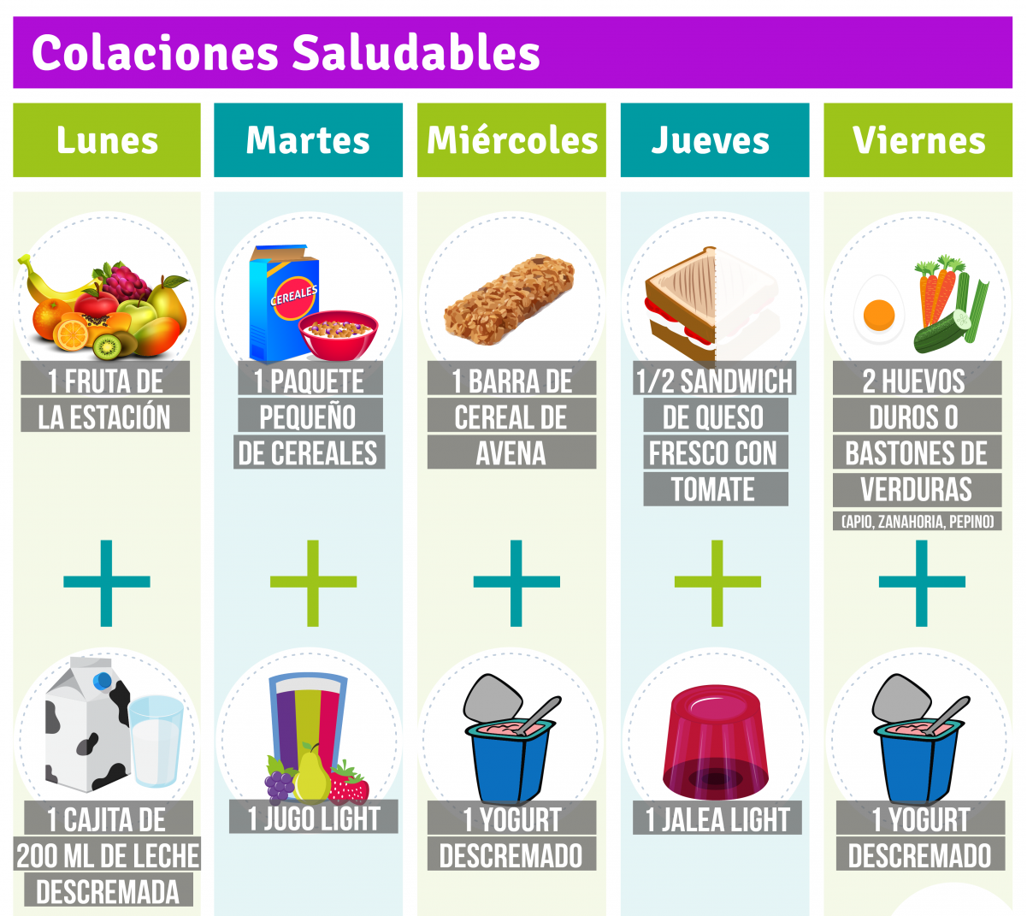**

1. **Defina brevemente los siguientes conceptos.**

**1.- ¿Que es resistencia muscular?**

**2.- ¿Qué es resistencia Cardiovascular?**